COMUNICATO STAMPA

Esce nelle sale italiane, dal 21 ottobre con la distribuzione di Lab 80 film:

MEMORIE
IN VIAGGIO VERSO AUSCHWITZ

UN FILM DI DANILO MONTE
CON ROBERTO MONTE

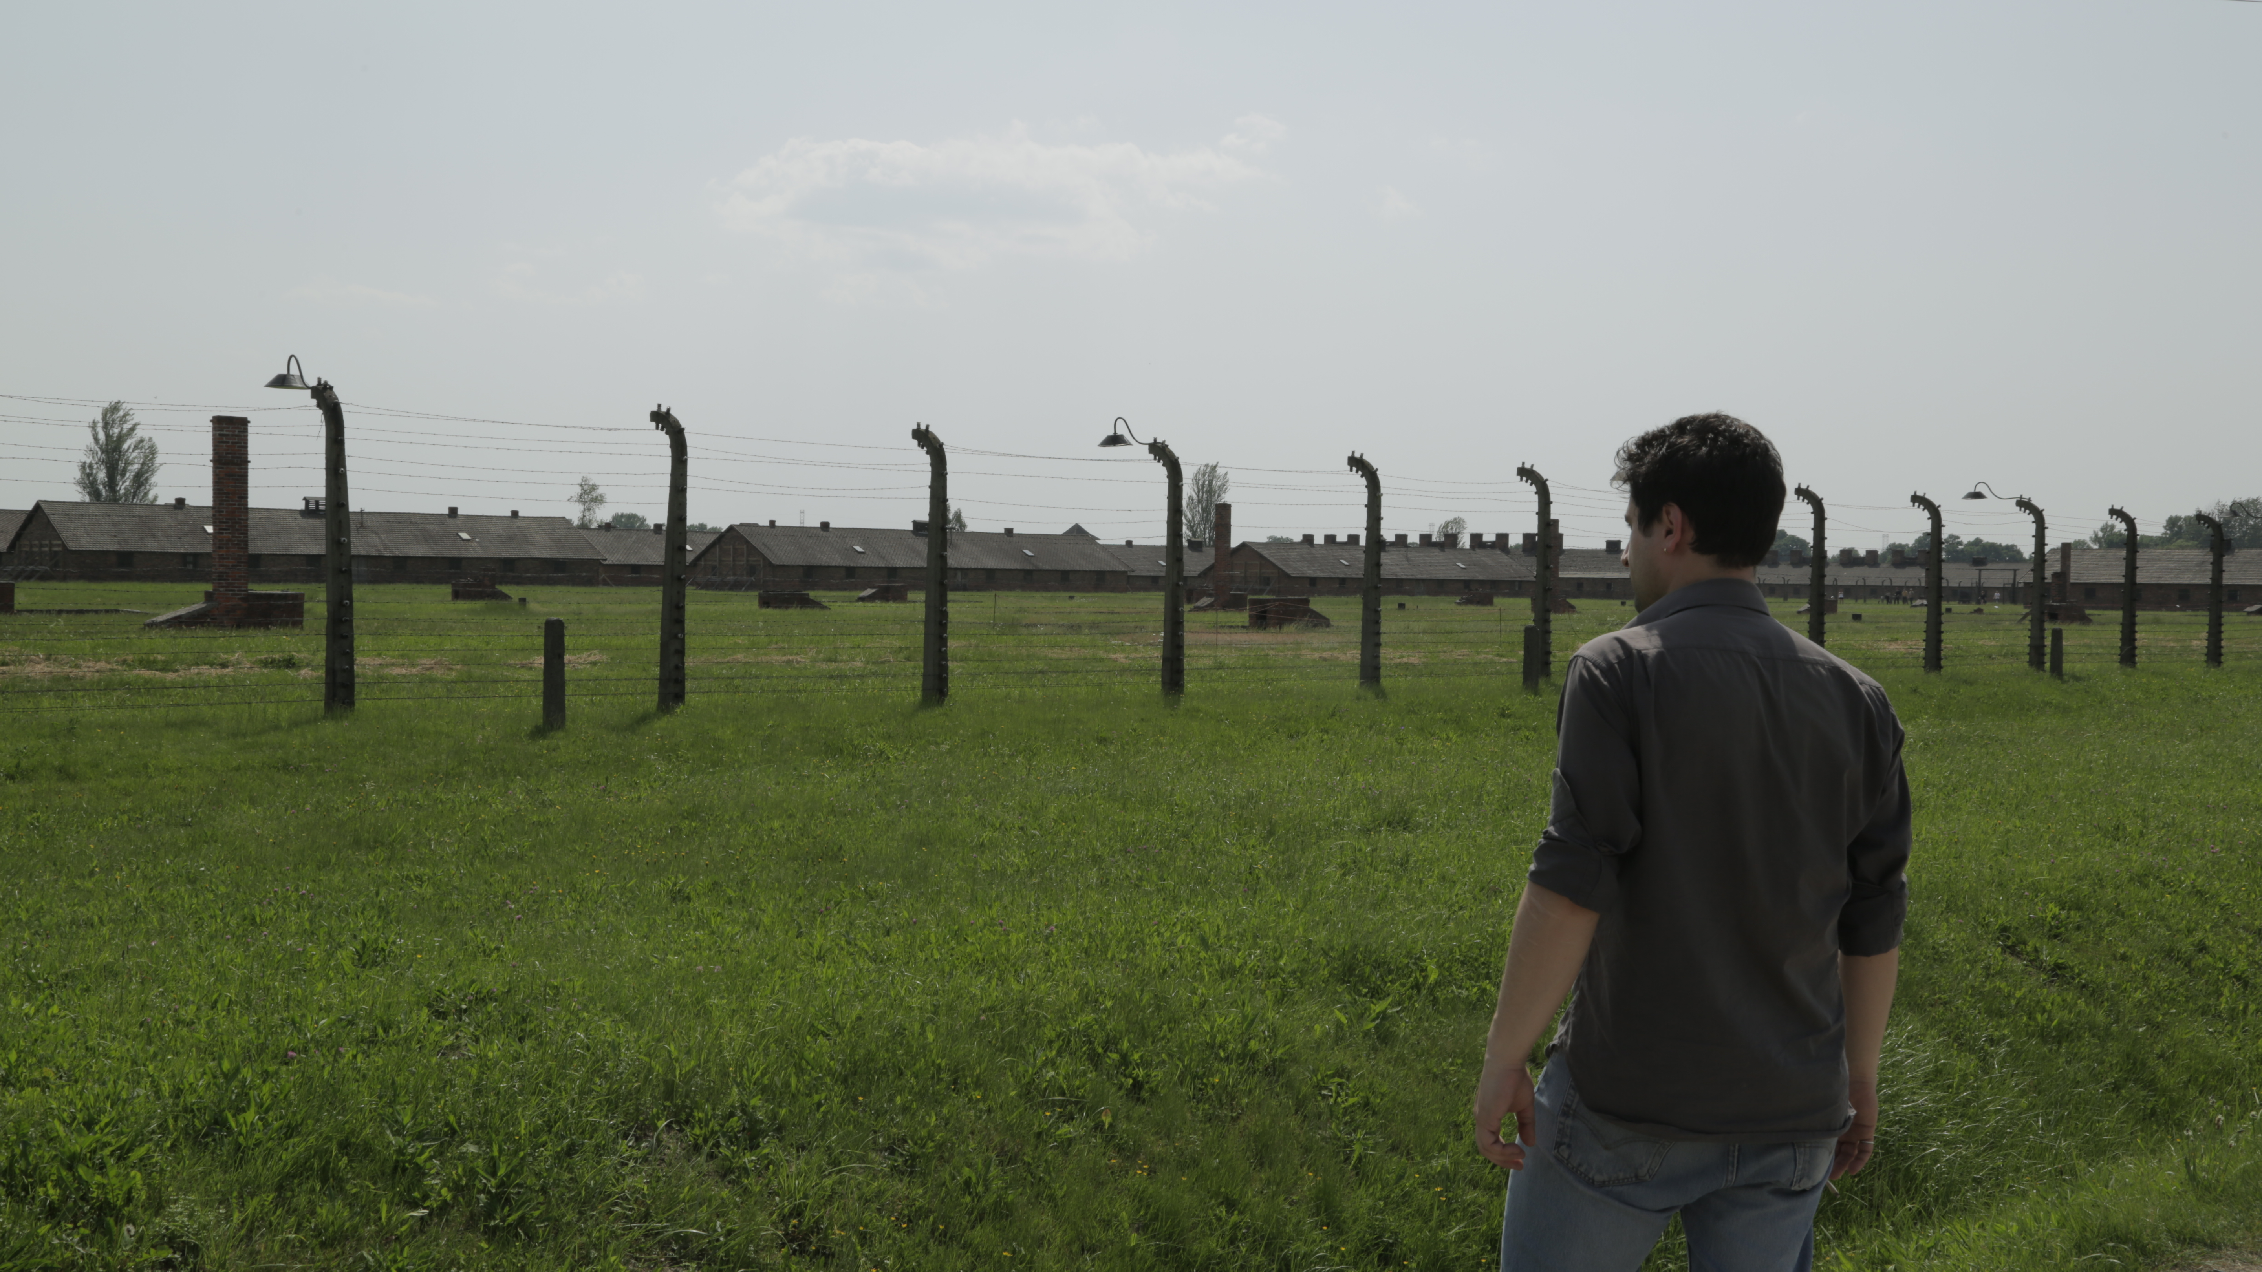

Esce nelle sale il 21 ottobre, distribuito da Lab 80, il film Memorie – In viaggio verso Auschwitz (Italia, 76', 2014): un documentario di Danilo Monte, il racconto di un viaggio compiuto dal regista insieme al fratello Roberto alla ricerca di un ricordo, di un legame, di una parola.
Gli ultimi anni della sua vita Roberto li ha passati tra carcere, droga, comunità e libri di storia e il dialogo in famiglia spesso è mancato. Danilo allora, per il trentesimo compleanno del fratello, decide di regalargli un viaggio in treno verso il campo di concentramento di Auschwitz. Una meta che potrebbe sembrare insolita, ma che per Roberto significa molto, un viaggio che diventa l'occasione per riscoprirsi e ritrovarsi: il treno diventa luogo in cui si parla, si discute, si piange, si litiga, senza vie di mezzo ma sempre con straordinaria umanità.

Racconta Danilo Monte: “Cercando di interpretare il pensiero del mio maestro Alberto Grifi, potrei dire che il film non conta in quanto opera finita, ma solo come processo di relazione umana messo in moto durate la sua realizzazione. In quest’ottica 'Memorie' è un film terapeutico, personale. Scaturisce dal rapporto controverso e sofferto tra me e mio fratello e rappresenta una possibilità che mi sono dato per ritrovare un dialogo che manca da anni. Il linguaggio del film è scarno e minimale, in fase di ripresa ho lavorato istintivamente senza curare troppo le inquadrature, pensando semplicemente a confrontarmi con mio fratello”.

Auschwitz, il luogo dell’anti umanità per eccellenza, diventa una possibilità per i due fratelli di riscoprire la loro umanità più profonda e autentica. Un percorso in cui lo spettatore è condotto attraverso difficili dinamiche familiari, segnate da anni di incomprensioni ma dal forte desiderio di riavvicinarsi.

Festival e premi

32° Torino Film Festival 2014 - Premio Avanti
Lo spiraglio - FilmFestival della salute mentale Roma 2015 - 1° Premio Miglior film in concorso
Rassegna di Primavera Finale Ligure 2015
Bellaria Film Festival 2015
Ariano International Film Festival 2015
Salina Doc Fest 2015

Memorie – In viaggio verso Auschwitz
Regia, fotografia e montaggio: Danilo Monte | Produzione: Danilo Monte e Laura D'Amore | Una produzione DON QUIXOTE E POLIVISIONI.ORG
Distribuzione: Lab 80 film – www.lab80.it

Ufficio Stampa Lab 80 film
Sara Agostinelli
0355781022, press@lab80.it
www.lab80.it

